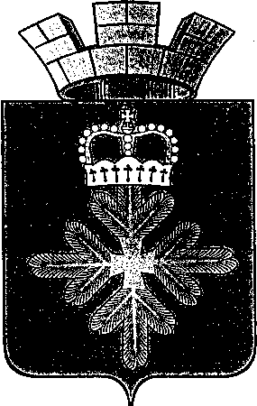

ПОСТАНОВЛЕНИЕ
АДМИНИСТРАЦИИ ГОРОДСКОГО ОКРУГА ПЕЛЫМ
от 16.09.2021 № 309

п. Пелым

Об утверждении графика проведения мероприятий по оценке качества подготовки обучающихся и реализации образовательных программ на территории городского округа Пелым в 2021/2022 учебном году
В соответствии с приказом Министерства образования и молодежной политики Свердловской области от 06.09.2021 № 250-И «Об утверждении графика проведения мероприятий по оценке качества подготовки обучающихся и реализации образовательных программ на территории Свердловской области в 2021/2022 учебном году», в целях проведения мониторинга уровня достижения обучающимися планируемых метапредметных и предметных результатов, уровня функциональной грамотности и освоения образовательных программ по общеобразовательным предметам, администрация городского округа Пелым
ПОСТАНОВЛЯЕТ:
- Ведущему специалисту по образованию администрации городского округа Пелым и МКУ ГО Пелым «ИМЦ» (Шмелевой Е.А., Кушнир Н.П.):
- с учетом анализа результатов проведения ГИА 2021 разработать муниципальный план мероприятий по оценке качества подготовки обучающихся в 2021/2022 учебном году в соответствии с графиком, утвержденным приказом Министерства образования и молодежной политики Свердловской области от 06.09.2021 № 250-И;
- обеспечить технологические и кадровые условия для проведения мероприятий графика, утвержденного приказом Министерства образования и молодежной политики Свердловской области от 06.09.2021 № 250-И;
- обеспечить взаимодействие с ГАОУ ДПО СО «Институт развития образования» по обеспечению и проведению мероприятий графика, утвержденного приказом Министерства образования и молодежной политики Свердловской области от 06.09.2021 № 250-И, мероприятий муниципального плана по оценке качества подготовки обучающихся в 2021/2022 учебном году, повышению квалификации педагогических работников образовательных учреждений;
- организовать проведение мероприятий, направленных на формирование позитивного отношения к вопросам объективной оценки результатов образования.
- Директорам общеобразовательных учреждений городского округа Пелым (Смирнова Т.А., Полывода Л.А.):
- с учетом анализа результатов проведения ГИА 2021 разработать план мероприятий по оценке качества подготовки обучающихся в 2021/2022 учебном году с использованием контрольных измерительных материалов, определяемых образовательным учреждением на основании демонстрационных версий контрольных измерительных материалов, открытого банка заданий, размещенных на официальном сайте федерального государственного бюджетного научного учреждения «Федеральный институт педагогических измерений» http://fipi.ru/ до 01.10.2021г. и предоставить в отдел образования, культуры, спорта и по делам молодежи администрации городского округа Пелым;
- провести мероприятия в соответствии с графиком, утвержденным приказом Министерства образования и молодежной политики Свердловской области от 06.09.2021 № 250-И;
- обеспечить технологические и кадровые условия для проведения мероприятий графика, утвержденного приказом Министерства образования и молодежной политики Свердловской области от 06.09.2021 № 250-И;
- обеспечить взаимодействие с ГАОУ ДПО СО «Институт развития образования» по обеспечению и проведению мероприятий графика, утвержденного приказом Министерства образования и молодежной политики Свердловской области от 06.09.2021 № 250-И;
- обеспечить хранение работ участников мероприятий графика, утвержденного приказом Министерства образования и молодежной политики Свердловской области от 06.09.2021 № 250-И
3. Настоящее постановление опубликовать в информационной газете «Пелымский вестник», и разместить на официальном сайте городского округа Пелым в информационно-телекоммуникационной сети «Интернет».
4. Контроль за исполнением настоящего постановления возложить на заместителя главы администрации городского округа Пелым А.А. Пелевину.

Глава городского округа Пелым Ш.Т. Алиев

